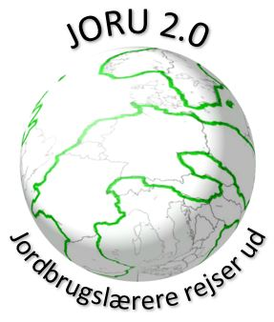

Formular til indtastning af de nødvendige grundoplysninger forud for rejse med midler fra ERASMUS+-projektet JORU 2.0., 2017-2019.
Du finder formularen her (klik)
Oplysningerne bruges som input til de dokumenter, der kræves i forbindelse med administration og afrapportering af ERASMUS+ midler. Ifølge betingelserne for ERASMUS+ har EUROPEA Danmark pligt til at opbevare dem indtil fem år efter projektets afslutning (2024).

Først beder vi om nogle grund oplysninger om rejsen, og dernæst oplysninger om hver af de to eller tre deltagere. Formularen kan først afsluttes og sendes når oplysninger om rejsen og mindst to deltagere er indtastet. Man kan efterfølgende rette i oplysningerne eller tilføje en tredje deltager.

Spørgsmål vdr. formularen kan rettes til Anders Højlund Nielsen (ahn@bygholm.dk).
Spørgsmål om selve JORU 2.0 kan rettes til Karolina (ksi@ju.dk).

